NOTA: Estas hojas son para los niños que vienen al Estudio Bíblico. Si hay un/a maestro/a, lean la lectura y hagan las preguntas antes de hacer las hojas de actividades. Si no hay un/a maestro/a, pueden hacer las hojas de actividades.

Lectura del Evangelio: Lucas 13:31-35

Unos fariseos (líderes religiosos) fueron a Jesús para decirle que Herodes (un rey malo) lo quería matar. Jesús les dijo que no se iba a ir. Él les dijo que tenía que seguir su camino, sanando a las personas y hablando del amor de Dios. Jesús quería proteger a la gente porque las amaba como una gallina ama y protege a sus pollitos.

Jesús nos ama tanto que nos quiere proteger y sanar. También es tan valiente aunque el rey malo le quiere hacer daño.

¿Te han hecho “bullying” en la escuela o en otro lugar? El rey Herodes le hizo bullying a Jesús.

¿Tienes a alguien en tu vida que te ama y cuida?

Démosle gracias a Jesús por amarnos y por protegernos.

Oración:

Amado Jesús, gracias por amarnos, sanarnos y protegernos. Ayúdanos a ser valientes cuando enfrentamos a personas que nos quieren hacer daño. Ayúdanos a recordar que siempre estás con nosotros. En tu nombre, Amén.

Actividades (afuera o adentro de la clase):
Los niños se separan y una persona va a ser Jesús y tratará de juntar sus pollitos. Si “Jesús” logra tocar la mano de una persona, esa persona es su pollito y tiene que sentarse.

Cada niño dibuja una pluma (o se les da una como la de la próxima hoja) y escribe una frase para mostrar el amor de Dios. Durante la semana, se la puede regalar a alguien que necesita recordar que Dios la ama.

Mientras la maestra/el maestro lee la lectura, los niños actúan la lectura.

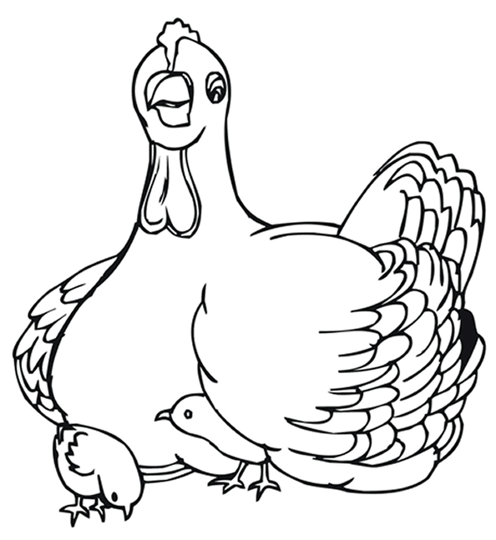
¡Cuántas veces quise juntar a tus hijos, como la gallina junta sus pollitos bajo las alas!
Lucas 13:34

Ayuda a que los pollitos encuentren a su mamá gallina.

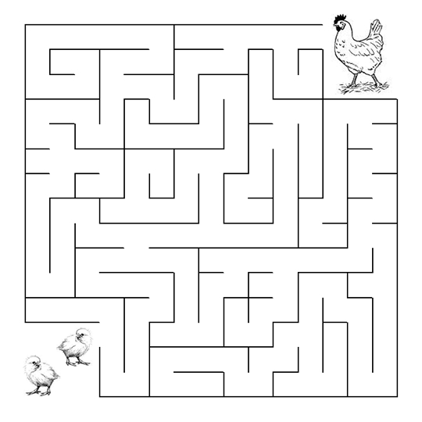

“Mira, hoy y mañana expulso a los demonios y sano a los enfermos, y pasado mañana termino.” Lucas 13:32

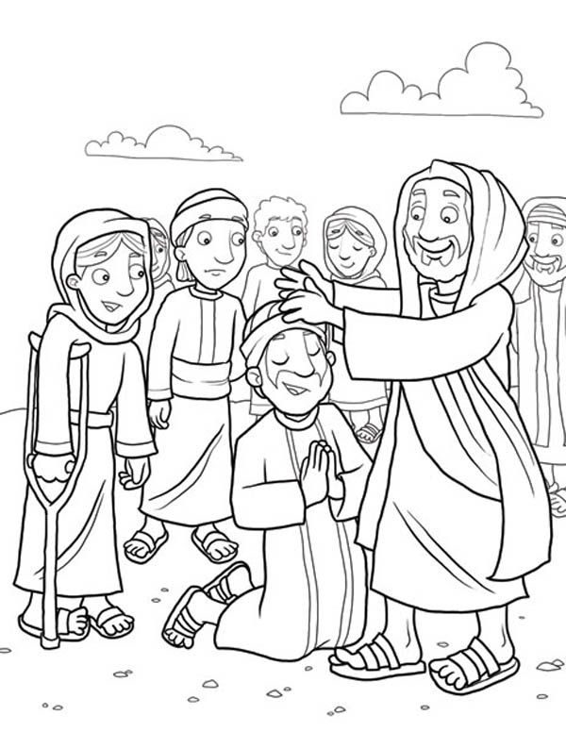

En este pasaje del Evangelio según San Lucas, Jesús dice que puede sanar y también que nos quiere cuidar como una gallina cuida a sus pollitos. Dibuja (o escribe) a Jesús sanando a alguien en tu familia o dibuja (o escribe) cómo te cuida tu familia.

Encuentra las palabras del Evangelio que están en la mano derecha en esta sopa de letras.

Sopa de letras Palabras

